2º grado

Jornada Completa

Cartuchera con:

- 1 lápiz negro.
- 1 goma de borrar blanda (blanca).
- Lápices de colores, no marcadores.
- 1 sacapuntas.
- 1 regla (con números legibles y rígida).
- 1 tijera.
- 1 goma de pegar, tipo Voligoma o en barra.

Otros:

- Cuadernos ABC de 48 hojas rayadas, tapa dura de color celeste. Colocarle etiquetas.
- Un block de hojas de color ( tipo “el nene” )
- 1 afiche de cualquier color.
- 1 caja de pañuelos descartables o rollo de papel.
- Carpeta con elástico tamaño Oficio, de cartón o plástico.
- 3 folios tamaño N°3 con nombre y apellido

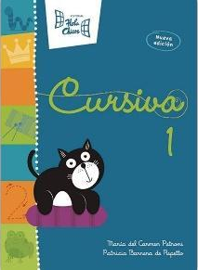
Para los alumnos nuevos:

Libro: “Cursiva 1” de Editorial Hola Chicos
( se comenzará a utilizar a mediados de mes )

TODOS LOS CUADERNOS, LIBROS Y ÚTILES CON NOMBRE Y APELLIDO.

Plástica
- Carpeta Nº 5 CON GANCHOS
- 1 repuesto de hojas canson blancas nº 5 (Ya anilladas a la carpeta)
- 1 repuesto de hojas de color nº 5 (Ya anilladas a la carpeta)

